Sv. maše od 16. 2. do 8. 3. 2026

Datum | d | Godovi | Ura | Namen
16.2. | P | Julijana, muč. | 17 | Terezija Šuštaršič, 7. dan
17.2. | T | Silvin, škof |  | ni maše
18.2. | S | PEPELNICA | 17 | Matilda Mulh, obl. in vsi + M.
19.2. | Č | Konrad, sp. | 17 | Alojzij Vovko
20.2. | P | Jacinta, Franč. | 17 | Polikarp in Angela Kastigar
21.2. | S | Irena Rimska | 17 | Selce: st. Gorc in Kastelic
22.2. | N | NEDELJA  1. postna | 8  10 | za žive in rajne farane  Marija in Jože Šuštaršič, obl.
23.2. | P | Polikarp, muč. | 17 | Slavka Koželj, obl.
24.2. | T | Matija, apost. |  | ni maše
25.2. | S | Valburga, opat. | 17 | Mirjan, Zofija, Ignac Zupančič
26.2. | Č | Branko, škof | 17 | Vincencija Kaplan, 30. dan
27.2. | P | Gabrijel, red. | 17 | Anton Uršič, obl.
28.2. | S | Roman, opat | 17 | Silvester Kužnik, obl.
1. 3. | N | NEDELJA  2. postna | 8  10 | za žive in rajne farane  dr. Kastelic in 3 Alojziji Kastigar
2.3. | P | Neža Praška | 17 | po namenu
3.3. | T | Kunigunda |  | ni maše
4.3. | S | Kazimir, kralj. | 17 | Jože in Ana Župevc
5.3. | Č | Jadran, muč. | 17 | Sonja Ogorevc, obl.
6.3. | P | Nika, redov. | 17 | Olga in Karel Fellner
7.3. | S | Perpetua, Felic. | 17 | Selce: Alojzija Glavan, obl. (Rožen.)
8.3. | N | NEDELJA  3. postna | 8  10 | za žive in rajne farane  Adolf Ožek, obl.

Nedeljske maše so do JULIJA zasedene; delavniške pa do konca aprila!

Žup. Dobrnič 7, 8211 Dobrnič. Tel.: 07/346-50-83. E-pošta: milos.kosir@rkc.si Splet: zupnija-dobrnic.rkc.si TRR Župnije: SI56 0297 1009 2113 838
Odg.: Miloš Košir (041/693-443) Tisk: Salve



15. 2. 2026 – št. 3

Postni čas v jubilejnem letu

Letos obhaja naša škofija Novo mesto
20. obletnico ustanovitve in naš škof
dr. Andrej Saje, letošnji birmovalec, bo že
peto leto naš duhovni pastir, ki nam je za
postni čas napisal pismo z naslovom: »VERA
in DRUŽBENA ODGOVORNOST v ČASU
ODLOČITEV«. Pri obeh ned. mašah bomo
prisluhnili na govoroma v zvezi s pastoralno
dejavnostjo župnij in tudi letošnjim izborom
novih in starih članov v žup. pastoralni svet, ki bolj ali manj oblikuje načrtovanje in delo vsake župnije v povezanosti z župnikom in vsemi farani.
Da bi škof nas povezoval, nas vabi, da obiščemo in pogledamo škofijo in njene prostore (med drugim tudi kje stanuje prejšnji župnik kanonik Florjan Božnar), da bi spoznali tudi službe in kapitelj ter stolnico. Naša žužemberska dekanija je povabljena v nedeljo, 1. marca ob 15. uri, da se udeležimo tega tako strokovnega, kot duhovnega in tudi pogostitvenega srečanja na škofiji v Novem mestu. Povabljeni. Bo organiziran prevoz, zato se prijavite v pisarni župnišča.
V letošnjem letu je v naši škofiji v ospredju lik sv. Jožefa, ki mu je posvečena škofija, zato naj bi se mu še bolj priporočali v molitev, ko pri mašah zadnjo prošnjo tudi namenimo njemu.

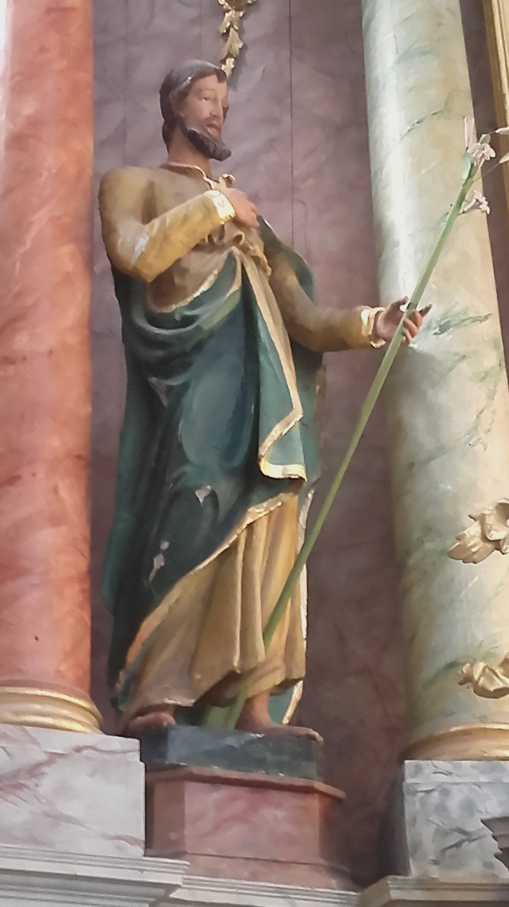

Exodus 1945 : Naša kri (naš narod, naše rane!) v kinematografih po celotni Sloveniji od 20. 2. 2026 predstavili igrani film, ki obravnava dogodke takoj po koncu 2. sv. vojne. www.siposh.com Studio Siposh

Predzakonski tečaj Zavod Friderika I. Baraga, Smrečnikova 60, NM – Šmihel Dva zaporedna vikenda (šest večernih srečanj) 13.–15. in 20.–22. marca ob 18h Spletni obrazec za prijavo najdete preko QR kode: Info: 070 70 96 70 E-pošta: gregor.lotric@rkc.si
Kotizacija na par: 50 €.

Postna postava. Zdržek od mesa na vse petke. Strogi post na pepelnico in vel.petek.
POGREB:

2. Vincencija Kaplan, Vrbovec
Za maše darovali: 2x mož Jožef; 2x hči Zdenka z dr.; 2x Anica Vidrih z dr.; + 30 € za žup. cerkev 2x Joži Smolič z dr. + 50 € za cerkev v Koritih; 2x hči Marjana Porle z dr.; 2x Strnišovi (Vrbo-vec); 1x Barle (Selce); 1x Uršič; 3x dr. Blažič (Vrbovec); 1x dr. Suša in 30 € za cerkev v Koritih; 2x Milena Smolič; 1x Pucljevi; 2x vnukinja Maja z dr.; 1x vnu-kinja Blanka z dr.; 1x vnuk Matjaž z dr.; 2x Kržeči (Vrbovec) 1x Cesarjevi (Rdeči kal); 1x Ana Vidrih; 1x Cesarjevi (Vrbovec); 1x Pitanovi; 1x Špančkovi (Zagorica); 1x Murnovi (Volčje jame); 1x Mišmaševi (Preska); 1x dr. Glivar; 1x Jurmanovi.

Čips večer za mlade v BZ v NM 21.2. ob 19. uri! Gost: tetraplegik Matej!

Papežev namen molitve v letošnjem februarju: za ne-ozdravljivo bolne otroke!

POGREB:
3. Terezija Šuštaršič, Gor. Vrh.
Za maše darovali: 3x sin Ludvik z dr.; 3x hči Majda z dr.; 4x vnuki Primož,Tanja, Alenka in Matevž; 2x vaščani Svetinj; 1x Marija Jarca; 1x Vid Blatnik z dr.; 2x Luzarjevi; dar 30 € za cerkev Franc Šuštaršič; 1x dr. Šuštaršič (Gor. vrh); 1x dr. Božič; 1x Ljuba Hribar; 1x Slak (Jordankal); 1x Šalehar (Blato).

Krst:
1. Lara Prosen, Luža

Za čiščenje in krašenje žup. cerkve so v soboto ali že v petek na vrsti: 21. 2.: Šahovec. 28. 2.: Korita. 7.3.: Vrbovec. 14. 3.: Rdeči kal in Šmaver. V post. času skromnejše krašenje!
V postnem času se bomo ob četrtkih, 12., 19. in 26. marca 2026, po večerni sveti maši v veroučni učilnici srečevali na »Uricah z Jezusom«. … Lepo povabljeni, da Jezusu darujemo tri četrtkove urice v postu in smo z njim v molitvi.
Z vami bom Branka, Voditeljica Delavnic molitve in življenja

OZNANILA!
Za ogrevanje žup. cerkve in župnišča: 2. 915 €. Bog povrni.

15. 2.: 6. nedelja med letom. Pismo škofa pred volitvami v župnijski pastoralni svet, ki bodo 22. 2., pri obeh ned. mašah. Volilni lističi bodo na voljo od 15.2. naprej ob izhodu iz cerkve. Ob 14.30 molitvena binkoštna dvorana v žup. cerkvi.

18. 2.: pepelnica – začetek postnega časa. Strogi postni dan.

22. 2.: 1. postna nedelja. Izbira članov v župnijski pastoralni svet za dobo 5 let. Molitev križevega pota na Dobravi ob 14.!

1. 3.: 2. postna nedelja. Dekanijsko postno romanje v novomeško stolnico ter ogled škofijskih prostorov (kapitlja) ob 20. obletnici škofije. Odhod ob 14. uri z avtobusom. Ob 15. uri najprej ogled stolnice ter škofije (kjer tudi stanuje kanonik Florjan Božnar); nato sv. maša v stolnici (možnost spovedi) in nato na škofiji tudi pogostitev. Prijavite se v župnišču. Molitev križevega pota v Koritih ob 14. uri !

6. 3.: prvi petek. Redno obhajanje bolnikov, starejših in invalidov po domovih.
7. 3.: prva sobota. Vabljeni k sv. spovedi.

8. 3.: 3. postna nedelja. Sv. krst ob 11.30. Molitev križevega pota v Knežji vasi ob 14. uri.

